幼儿多元阅读绘本资源清单（更新截止 2024 年 11月）

序 号 | 年段 | 绘本 | 封面 | 作者 | 出版社 | 简介 | 入围理由 | 推荐来源 | 问题阅读方式推荐
1 | 中班 | 勇气 | 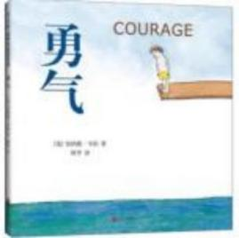 | 伯纳 德 · 韦伯 | 北京联合出版有限 公司 | 勇气有很多种，勇气有时 候令人敬畏，有时候平平常常。 绘本中介绍到各种各样的勇 气，比如勇气是有计划，可以 把一个糖果留到明天吃；勇气 是在小弟弟被欺负时勇敢站出 来…… | 这本绘本有很强的实际教育意义，对勇气的认识很深刻也很丰富，这 些勇气是孩子们在自己的年纪已经看见的，可以明白的，教会我们 的孩子用源源 不断的勇气去面对人生的未知。 | 教师 | 问题阅读：  问题①：看封面，猜一猜这个跳水的男孩敢跳下去吗？你为什么会这么猜测呢？  问题②：你的梦想是什么？  问题③：你认为勇气是什么？
2 | 中班 | 我不是完美小孩 | 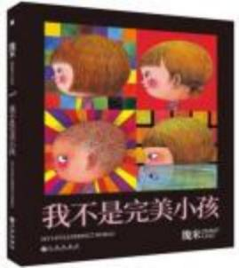 | 几米 | 海豚出版社 | 这本书通过孩子的视角讲 述世界上没有一个完美的小孩，大家好，我叫‘郝完美 ’，现在读小学三年级。这个名字是爸妈为我取的。他们说，我小时候，不管正面看背面看， 醒着睡着，或笑或哭，我看起 来都好完美。  可是，随着我慢慢长大， 事情就变了……爸妈的要求愈 来愈多，学校的要求愈来愈严。 | 此绘本以孩子 的视角道出天真的心声，天马行空的想象，充满童趣的语言，令人莞尔又发人深省 。爱孩子，从承认他是一个不完美的人开始。 | 家长 | 问题阅读：  问题①：父母眼中完美的小孩是怎样的？  问题②：真的有完美的小孩吗？  问题③：你觉得自己完美吗，你的优点和缺点在哪里你知道吗？

3 | 中班 | 可怕的游泳 课 | 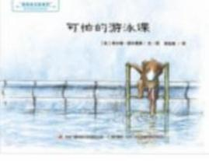 | 比 . 希尔德 . 舒尔曼斯 | 中央广播 电视大学 出版社 | 明天就是第一天游泳课了，普洛特非常害怕游泳，却 装出一副不屑的样子来掩饰。 但逃不掉的游泳课还是来了…… | 当我们害怕一种新事 物 时，总想躲得远远的，其实我们之所以不敢去试一试，是因为我们没 有充分地相信自 己 。 当你克服了内心的恐惧，勇敢地迈出一步时，也许你会发现原 来一切不过如此。 | 家长 | 问题阅读：  问 题 ①：你 喜 欢 游 泳吗？  问题②：如果你是普洛特 害 怕游泳你会怎么做？  问题③：你遇到过什么你害怕的事情，那你是怎么克服恐惧的呢？
4 | 中班 | 爸爸，我要月 亮 | 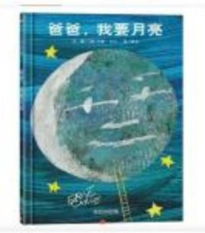 | 艾瑞 · 卡 尔 | 明天出版 社 | 小 茉 莉 很 想和月 亮 一 起 玩，但她摘不到月亮，便拜托 爸爸把月亮摘下来，于是，爸 爸拿了一把好长好长的梯子， 架在一座好高好高的山上，努 力地向上爬呀爬，但是月亮太 大拿不下来，爸爸只好等到月 亮变成下弦月，才把月亮带回 给小茉莉玩…… | 这是有关爱与梦想的故事， 上下打开的多种折页变化， 让孩子惊奇感受空间延伸的巧妙创意 。孩子从故事情节中，不仅可以了解长短 、高矮 、大小等概念与形容词，还能从中观察到月亮阴晴圆缺的自然现象。 | 幼儿 | 问题阅读：  问题①：爸爸是怎样帮小茉莉 把月亮带回来的？  问题②：月亮发生了什么变化？  问题③：晚上，小茉莉在家里看到的月亮离他很近，她在想什么呢？ 于是怎么做的？你们有这样的行为吗？

5 | 中班 | 月亮的味道 | 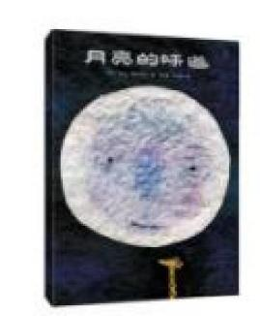 | 麦克 · 格 雷涅茨 | 二十一世 纪出版社 | 《月亮的味道》用充满神 秘色彩的画面、童趣的语言， 讲述了一群小动物与月亮之间 的故事。动物们想尝月亮的味 道，吊足了孩子阅读的好奇心， 月亮能吃吗？真的很疑惑！最 后在大家一起努力之后，如愿 地尝到了月亮。 | 《 月 亮 的 味 道》是一本真正充满了童趣的书。  幼儿喜欢它，因为它是一本关于吃的书 。也是一本关于 玩，也就是游戏的书 。 既好吃，又好玩，还让人动脑筋。 | 幼儿 | 问题阅读：  问题①：月亮能吃吗？  问题②：有哪些小动物想尝尝月亮的味道？
6 | 中班 | 中秋节 | 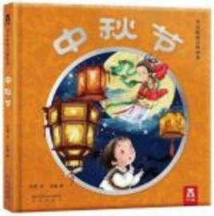 | 巨英 文， 贠杨 图 | 陕西新华 出版传媒 集团未来 出版社 | 每一天，遥遥都眼巴巴地 盼望着，月亮能早早一点变圆。 因为，爷爷奶奶说，等月亮圆 了， 中秋节就到了，这一天， 在外面的游子都要回家团圆， 她就能见到爸爸妈妈了。遥遥 跟奶奶一起做月饼，和爷爷一 起做兔儿爷。在中秋节这天晚 上，全家团圆，一起赏月、祭 月。晚上，遥遥做了一个关于 嫦娥的梦…… | 它将传统节日与绘本故事相 结合，介绍了中秋节的起源 、 习俗 、饮食等相关文化知识，全书紧扣团圆主题，体现了中秋节 的文化内核 。而且书里藏着 的翻翻、拉拉、等立体工艺，吸引孩子轻松 越快的和图书互动起来。 | 家长 | 问题阅读：  问题①：瑶瑶是怎么过中秋节的？  问题②：中秋节都有哪些习俗？

7 | 中班 | 月亮不见了 | 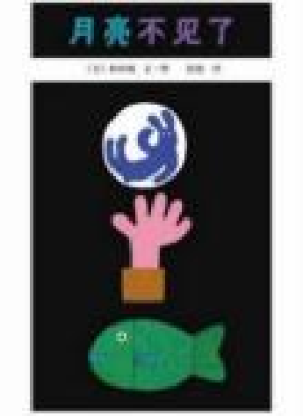 | 和田诚 | 南海出版 公司 | 月亮是被-一个非常喜欢 月亮的男人摘回 了家接着 ,从 新月到满月 ,月亮又经历了许 多意想不到的遭遇:先是被一 一个小偷偷走了;然后,被-一 个女人做成了竖琴;最后,竟然 引起了两个国家的纷争 ,险些 使他们兵伐相见…… | 故事充满了知识性和趣味 性,在故事中轻松地了解了有关月亮的科学 知 识 . 这 个故事中穿插了关于月亮的由来,月亮从新月到满月的变化等科学 知 识。 | 幼儿 | 问题阅读：  问题①：你觉得月亮上面有什么？  问题②：月亮为什么不见了？
8 | 中班 | 好朋友，要真 实 | 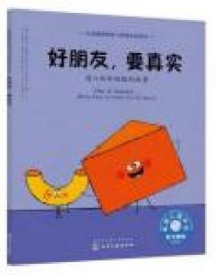 | 迈克尔 · 根哈特 | 化学工业 出版社 | 通心粉和奶酪是最好的朋 友，他们在一起时相处得很愉 快。但是，当其他人在时，奶 酪就会做出各种举动，或卖弄 或炫耀，他想成为大家关注的 焦点，这可惹恼了通心粉。在 尝试了所有的错误方法之后， 奶酪最终意识到：没有必要成 为“ 重要人物 ”，做真实的自 己才是最好的。 | 帮 3-6 岁孩子建立自信，每 个孩子都是独一无二的，正 向引导孩子不学“ 别人家的 孩子 ”、不做“ 别人家的孩子 ”，每个孩子都有自己的特点，做真实的自己最重要。 | 家长 | 问题阅读：  问题①：奶酪做了什么 事 情 来 吸 引大 家 的 关 注？  问题②：你自己有什么与众不同的特点吗？
9 | 中班 | 你真好 | 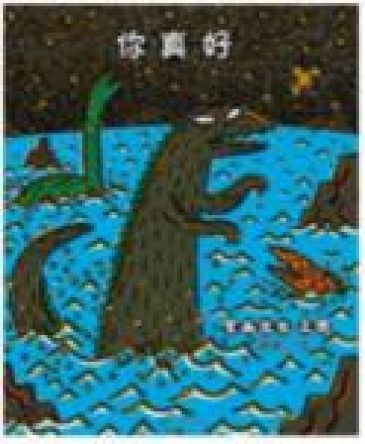 | 宫西达也 | 二十一世 纪出版社 | 善良的薄片龙救了霸王龙 的命，原本粗暴的爱欺负弱小的霸王龙，有生以来第一次感 受到别人的善意。而且，薄片龙深信霸王龙也是个善良的家伙。在霸王龙心里，一颗爱的 种子萌芽了。他喜欢上了薄片 龙，所以违心地撒了不少谎。 | 爱让我们彼此相容 、平等相 待，让我们想要成为更好的 人 。让孩子懂得 ：重要的是你如何去感知这个世界。然而他心里很苦恼。 | 教师 | 问题阅读：  问题①：是谁使霸王龙有了这样的变化？薄片龙是怎样对待霸王龙，才使霸王龙有了这样的变化呢？  问题②：故事读完了，留在你脑海里印象最深刻的是哪些画面，哪些话语？

10 | 中班 | 落叶跳舞 | 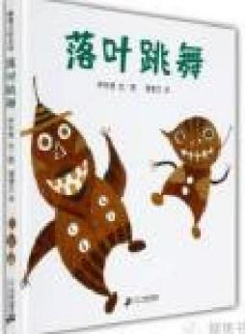 | 伊东宽 | 二十一世 纪出版社 | 在静静的森林里，落叶一 起跳着快乐的舞蹈。跟着风轻 飘飘地浮起来 ， 悄悄地坠 落…… | 一首用落叶演奏的散文诗 。 巧妙地利用不同颜色和形状 的落叶，绘成出人意料的丰富画面！ | 幼儿 | 问题阅读：  问题①：想一想这些树叶都像什么？  问题②：猜一猜这些都是什么叶子？
11 | 中班 | 秋风姑娘的 帽子店 | 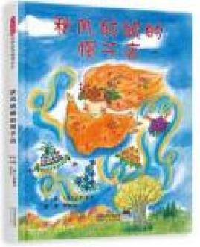 | 仁科幸子 | 河北教育 出版社 | 秋天来了，秋风姑娘把她 的帽子店开在山丘的一棵大树 上。这些帽子好奇特，都是用 山花、野果做成的。动物们一 个接一个地挑走了自 己喜欢的 帽子。这时，兔子姐妹来了， 看着树上仅剩下的两顶帽子， 姐妹俩同时喜欢上了一顶颜色 鲜艳的，这顶帽子该给谁呢？ 兔子姐妹会因为一顶帽子反目 吗？不一会儿，熊奶奶也来挑 选帽子，可是帽子已经都被挑 走了，熊奶奶冻得打起了喷嚏， 这可怎么办呀？ | 想象力爆棚的秋日绘本，可 以让孩子爱上大自然！ 帮助 孩子理解二宝 矛盾，思考如 何与手足相处，互相体谅和帮助带来更多幸福，带来心灵成长的灵气之作。 | 教师 | 问题阅读：  问题①：哪些小动物来帽子店买帽子？  问题②：最后熊奶奶买到帽子了吗？

12 | 中班 | 小种子 | 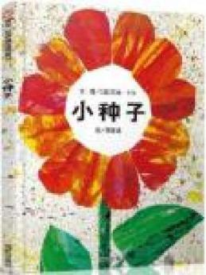 | 艾瑞 · 卡 尔 | 明天出版 社 | 一片绿草地上点缀着红、 黄、绿、褐色的树木，秋天是 一个多么多姿多彩的季节啊。 秋风吹散了花朵上的种子，种  子在空中翩然翻滚，小种子开 始了它的生命之旅。 | 这是一个关于 生命和成长的 故事，作者借 由许多小种子乘风,离开果荚，直到落地生根、开花的旅程，以简单的文字，明朗的图画，清楚 地呈现生命之息息相关、延续不易。这是一本不需要太多解说，孩子便明确感受的图画书“生命 ” 的价值与延 续，不言而喻。 | 幼儿 | 问题阅读：  问题①：小种子经过了哪些地方？  问题②：小种子最后长出了什么？
13 | 中班 | 叶子先生 | 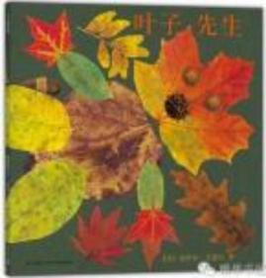 | 洛伊丝 · 艾勒特 | 新星出版 社 | 枫叶、橡树叶、银杏叶、 无花果叶……不同形状、色彩 和斑纹的叶子被作者巧妙组 合，拼贴成各种动物、植物和 秋日风景。 | 全书的每一页都是不规则的 形状，作者裁剪画面，制造 出 蜿 蜒 的 河 流 、起伏的山 丘 、绵延天际的森林……让 迷人的秋色立体地呈现出来 。读过这本书的孩子，会迫不及待地走 到室外，收集落叶，创作属 于 自 己的秋天故事！ | 幼儿 | 问题阅读：  问题①：叶子先生变成了什么？  问题②：你们可以用叶子做出不一样的作品吗？

14 | 中班 | 再见夏天，你 好秋天 | 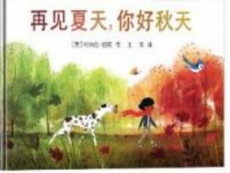 | 科纳德 · 帕克 | 二十一世 纪出版社 | 当树枝在凉爽的微风中插 荡，当蓝松鸦启程要去南方，  当树叶由绿渐黄 ,我们都 知道:秋天正在来的路上!  跟随小女孩- -起去散步， 穿过树林，走过城市， 向所有 预  示着季节变换的标志打招 呼。她在和每一-朵花、每一- 只动物以及阵阵微风的对话 中,告别夏天,迎接秋天。 | 一套诗意唯美 的 自然人文绘本！ 陪孩子走进大自然，捕捉季节交替时的细微变化，感受大 自然的 四季之美！ 不可多得的经典 大师之作。作者将季节变 换的细节描写 非常生动 。细 节之处需要小 读者和大读者 们用心去留意 观察和细细品 味。 | 教师 | 问题阅读：  问题①：小女孩都和谁打了招呼？  问题②：你们眼中的夏天和秋天分别是什么样的？
15 | 中班 | 鳄鱼爱上长 颈鹿 | 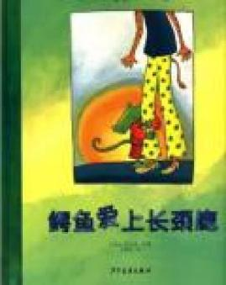 | 达妮拉· 库洛特 | 少年儿童 出版社 | 故事从鳄鱼先生喜欢上了 长颈鹿，并试图让她看到自 己 开始的。千方百计，却屡屡受 挫，屡败屡战，最后的笨法子，是用绳子去套长颈鹿，想让她低下头来，看看自 己迷人的微 笑，长颈鹿小姐受到了惊吓， 猛一甩头，直接把鳄鱼先生送 进了医院。鳄鱼先生，出院后 有些灰心，可偏偏就在这个时 候，他和长颈鹿在街头不期而遇， 冒失的长颈鹿冲过来，他 们“撞 ”在了一起，摔倒在了 地上，无数的小星星在他们头 顶绕啊绕，他们对望着，那一 刻，幸福来临，他们决定在一 起。 | 爱是天赋，也 是学习 。这是 那种能让你第 一眼就喜欢上的图画书 。可爱的形象，柔和的色彩，幽默夸张的运作表情，还有那贯穿始终的浪漫情调…… | 教师 | 问题阅读：  问 题 ①： 鳄 鱼 爱 上了谁？  问题②：鳄鱼用了哪些方法吸 引长 颈 鹿的 注 意？

16 | 中班 | 跑跑镇 | 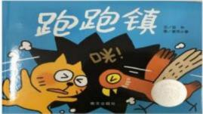 | 亚东文/ 麦克小奎图 | 明天出版 社 | 跑跑镇上的居民都喜欢快 跑，快跑就免不了会撞在一起。 可是当小猫和小鹰撞在一起、 苹果和红宝石撞在一起后出现 了什么呢？ | 整个故事充满 着幽默诙谐的 生活情趣和奇 妙现象 。两个 看似不相关的 物体，在跑动 碰撞以后出现 了奇妙的“ 合 体 ”现象，不 仅对幼儿的思 维 是 一 个 冲 击，而且给了 他们想象的空 间。我们以“跑 跑镇 ”里的居 民为素材，设 计了拓宽幼儿 思维 、鼓励大 胆想象的集体 活动，满足他 们 的 奇 思 妙 想。 | 教师 | 问题阅读：  问题①：跑跑镇上的居 民撞在一起后发生了什么变化？  问题②：你还知道哪些东西碰撞后会出现奇妙的“合体 ”现象呢？
17 | 中班 | 蚯蚓的日记 | 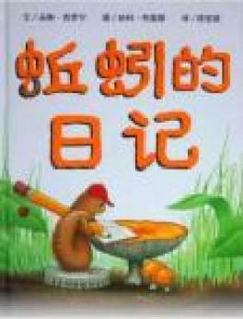 | (美国)哈 利 · 布里 斯(美国) 朵琳 · 克 罗宁 | 明天出版 社 | 以 日记书写的方式，记录 和表达了小蚯蚓的观察及 思 考。从小蚯蚓的观点看世界， 纪录了学校、家庭和朋友之间 的生活点滴，还有对自我、未 来的想法…… | 这是一本极为 有 趣 的 图 画 书，很能得到 孩子认同 。帮 助孩子培养乐 观 、正向的态 度，及多元思 考的习惯 。帮 助孩子培养乐 观 、正向的态 度， 以及多元 思考的习惯； 学蚯蚓写写生 活 日记，语文 能 力 变 得 好 棒！ | 家长 | 问题阅读：  问题①：什么是日记？  问题②：蚯蚓记录了哪 些事情？
18 | 中班 | 小猪变形记 | 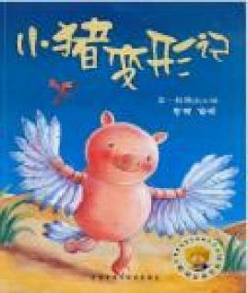 | 本 ·科特 | 外语教学 与研究出 版社 | 有那么一只小猪，总觉得 自 己一点也不幸福，他装扮成 了很多的动物......但最后他 发现还是做一只快乐的小猪最 好，他懂了：原来做自己，才 是最幸福的。 | 可以毫不夸张 地说，这是一 本哲学书，只 是借了图画书 的形式，所以 变得特别轻松 幽默 。 画 中的 动物极具人的 特点，各种表 现 又 极 为 夸 张， 比如：小 猪给 自 己画斑 马纹时，不但 恻子是斑马纹 的，连颜料本 身也是斑马纹 的！更为夸张 | 幼儿 | 问题阅读：  问题①：小猪装扮成了 哪些动物？  问题②：怎样才能做一只快乐的小猪？
19 | 中班 | 雪人 | 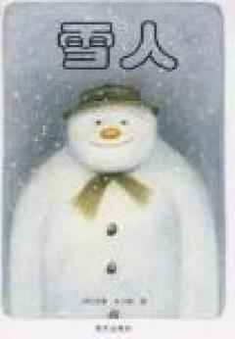 | 雷蒙. 布 力格 | 少年儿童 出版社 | 一个小男孩，花了一整天 时间堆了一个雪人，在夜里， 小男孩发现这个雪人居然有了 生命。趁着世界都在沉睡之时， 男孩邀请雪人到家里玩，雪人 则带着小男孩，遨游北国的天 空...... | 这是一本无字 书，描述的是 孩子与雪人之 间 的 一 场 约 会，用多格漫 画的形式展现 了孩子与雪人 之间的情谊 。 这是一个温暖 人心的故事， 虽然故事的最 后 雪 人 融 化 了 。这是作者 的有意安排， 旨在向孩子揭 示生命终将消 亡的现实， 同 时也在提醒我 们要“ 抓紧现 在。 ” | 幼儿 | 问题阅读：  问题①：小男孩是怎么 堆雪人的？  问题②：小男孩和雪人 一起做了哪些好玩的事 情？
20 | 中班 | 松鼠先生和 第一场雪 | 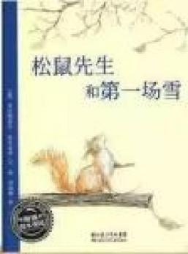 | 塞巴斯蒂 安 · 麦什 莫泽 | 湖北少儿 出版社 | 在所有的动物都回自 己的 小 窝 去舒舒服服 睡大觉的 时 候，松鼠先生还没有睡，因为， 他有一个梦想——不是什么改 造世界的伟人的梦想，只是一 个最微不足道的小孩子的梦想 ——他想看看下雪是个什么样 子。 | 作者用铅笔速 写的明快画风 和趣味盎然的 故事，为读者 轻轻埋下“ 你 付出的一切， 都不会白费； 你 得 到 的 一 切，都不会毫 无价值 ”的种 子。 | 教师 | 问题阅读：  问题①：第一场雪是什么样子的呢？松鼠先生 他们找到了吗？  问题②：找到雪花后，他们的心情发生了怎么 样的变化？
21 | 中班 | 我长大了 | 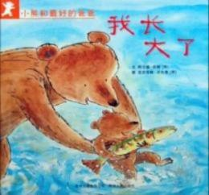 | 阿兰德 · 丹姆 | 贵州出版 社 | 升入中班的孩子，经常会 听到家长、老师说“你长大了， 已经是中班的哥哥姐姐了。 ” 那么长大意味着什么？是学到 了一些新的本领？还是对新的 生活有了计划？还是完成了自 己 从 来 没 有 完 成 过 的 事 情...... | 插图精美且画 面丰富多彩 。 通过有趣的画 面教会孩子思 考 、判断 、勇 敢和责任心。 | 幼儿 | 问题阅读：  问题①：小熊长大了，还能做那些有趣的事 情？  问题②：遇到困难的时候可以怎么办？
22 | 中班 | 芭蕾舞演员 | 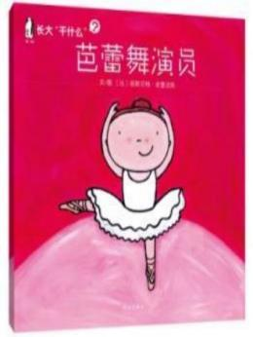 | 尼 克 . 埃 尔斯沃思 | 湖北美术 出版社 | 长大了干什么--芭蕾舞演 员，讲述了芭蕾舞演员的工作， 每个舞者都需要进行长期的练 习。演出时芭蕾舞演员会穿漂 亮的芭蕾舞服；演出前要进行 热身，拉伸练习，在扶把上练 习舞蹈动作；演出时芭蕾舞演 员通过舞蹈讲述故事。孩子们 在故事中深入的体验该职业。 幼儿的美好人生，梦想开端的。 | 色彩鲜明的画 面，层次递进 的芭蕾舞职业 描述 | 幼儿 | 问题阅读：  问题①：你认为芭蕾舞 演员跟其他演员不一样 的地方是哪些？  问题②：你的梦想是什 么？说说你的理由？
23 | 中班 | 与狗熊比举 重 | 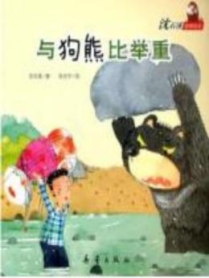 | 沈石溪 | 新蕾出版 社 | “ 我 ”慢慢退到岸边，撒 腿就跑，快逃出山谷时回头看 了一眼，嘿，公狗熊仍在往天 空抛大石头哩。哈哈，原来是 公狗熊想在母狗熊面前逞能， 就找了个“ 强大 ”的对手以显 示自己神奇的力量呢！ | 用倒叙的方式讲述故事， 内 容惊心动魄又 曲折。 | 教师 | 问题阅读：  问题①：狗熊的生活习 性有哪些？  问题②：我们遇到狗熊 时该如何逃生呢？
24 | 中班 | 小鱼的冬天 | 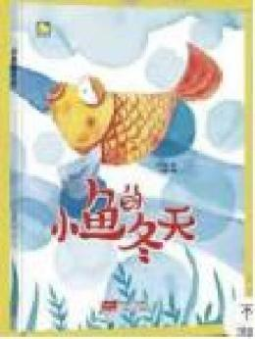 | 何文楠 | 中 国人 口 出版社 | 一条小鱼在冬天离开妈妈去 外面看世界 ,无奈外面的世界 充满了危险，当它想回到妈妈 身边 时却 迷 了路......故事 最后小鱼和妈妈又快乐地生 活在一起了，这个冬天不再寒 冷。 | 画面色彩柔美 鲜艳，人物形 象可爱，是一 本温暖而有力 量的书。 | 家长 | 问题阅读：  问题①：小鱼为什么不 感到寒冷，反而很温暖呢？  问题②：什么事情会让 你觉得温暖？
25 | 中班 | 14 只 老 鼠 赏 月 | 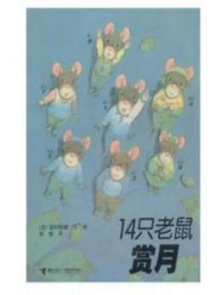 | ( 日)岩村 和朗 | 接力出版 社 | 《14 只老鼠赏月》 讲述了 有 14 只小老鼠的大家庭，辛辛 苦苦在树上搭建赏月台，最后 团聚赏月的故事。在作者岩村 和朗的眼里，赏月这天，最重 要的是两件事：一是欣赏深秋 的 自然美景；二是感悟家人之 间的美好亲情。 | 14 只老鼠诙谐 幽默的形象， 感受合作的力 量。 | 教师 | 问题阅读：  问题①：14 只小老鼠是 怎么过中秋节的呢？  问题②： 它们遇到困难 后是如何解决的？
26 | 中班 | 我爱你中国 | 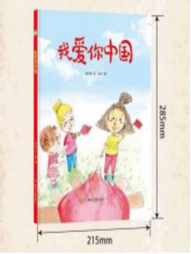 | 何文楠 | 煤炭工业 出版社 | 枫叶、橡树叶、银杏叶、 无花果叶……不同形状、色彩 和斑纹的叶子被作者巧妙组 合，拼贴成各种动物、植物和 秋 日风景。全书的每一页都是 不规则的形状，作者裁剪画面， 制造出蜿蜒的河流、起伏的山 丘、绵延天际的森林……让迷 人的秋色立体地呈现出来。读 过这本书的孩子，会迫不及待 地走到室外，收集落叶，创作 属于自己的秋天故事！ | 有较强地互动 性，贴近幼儿 生活。 | 家长 | 问题阅读：  问题①：从哪里可以看 出伟大祖国的辽阔？  问题②：我们怎样来庆 祝祖国妈妈的生日？
27 | 中班 | 两个好朋友 | 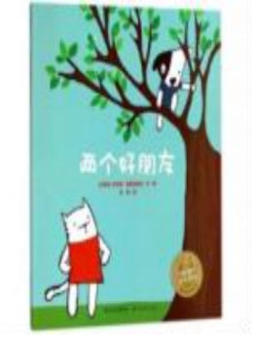 | (阿根廷) 罗琳娜 · 斯密 诺维奇 | 湖北美术 出版社 | 亚历克斯和露露(一 只狗 和一只猫)是优选的朋友，因为 他们有很多共同的爱好:在公 园里跑、跳、荡秋千等等。但 是，两个朋友也有很多不同之 处。例如，亚历克斯酷爱足球， 喜欢冒险，梦想当一名船长;但 露露只喜欢画画。当亚历克斯 意识到两个人的差异时他开始 时刻思考这个问题，并产生了 深深的忧虑. -一担心两个人 会因为彼此的差异而产生可怕 的对立。不过，露似乎不这么 认为..... | 人物形象诙谐 幽默，传递友 爱、互帮互助， 养成接纳的好 品质。 | 教师 | 问题阅读：  问题①：我和我的好朋 友不一样的地方很多， 有矛盾了怎么办？  问题②：怎样才是好朋 友？
28 | 中班 | 你是我最好 的朋友 | 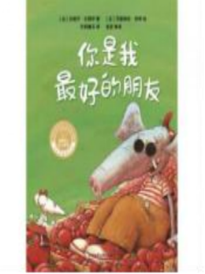 | 比瑟伊 | 外语教学 与研究出 版社 | 娜娜是一只很特别的小白 鼠，她不愿意和老鼠做朋友， 只想找一只大象做朋友。娜娜 找啊找啊，终于找到了一只大 象——末末。可是，末末是一 只盲象，什么都看不见。娜娜 决心给末末描述五颜六色的世 界！红色、黄色、蓝色、绿色？ 娜娜会用什么样的语言来描述 缤纷的色彩呢？末末喜欢哪种 颜色？请你想想看。 | 以“ 友谊 ”为 主题的故事， 有写实的画面 也有拟人的描 绘。 | 幼儿 | 问题阅读：  问题①：娜娜会用什么 样的语言来描述缤纷的 色彩呢？  问 题 ②： 你 有哪 些 优 点？擅长的事情？
29 | 中班 | 受伤的拖拉 机 | 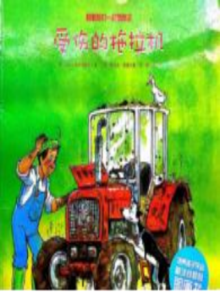 | 加 比 · 戈 尔德萨斯 | 湖北美术 出版社 | 《受伤的拖拉机》：农场里到 处是废弃的东西，鸡舍上面油 漆掉了，院门一推就嘎吱嘎吱 响，院子里到处是动物粪便。 农场主弗瑞德先生决定好好收 拾一下！终于收拾好了，可做 出大贡献的拖拉机却坏了。拖 拉机能被“治 ”好吗 | 一本绿田 园风 光的书，插图 精美，有各种 不同于城市的 景象。 | 家长 | 问题阅读：  问题①：故事中的拖拉 机最后修好了吗？  问题②：农场里还有哪 些是我们平时没有见过 的？
30 | 中班 | 秋 天 苹果 熟 了 | 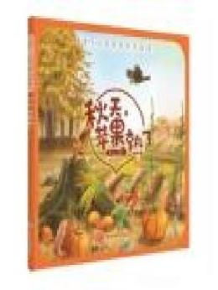 | 童心 | 化学工业 出版社 | 《秋天，苹果熟了》通过精 美的画面，让幼儿了解秋天的 特点，动物以及昆虫的变化， 这些细微的变化是孩子们观察 大自然中的知识储备。 | 丰富的画面绘 制的秋天每一 处都很精美， 感受秋天清爽 新鲜 、果实累 累的田野 | 教师 | 问题阅读：  问题①：你觉得秋天美 吗？哪里美呢？  问题②：你心目 中的秋 天是什么样子的呢？
31 | 中班 | 风中的树叶 | 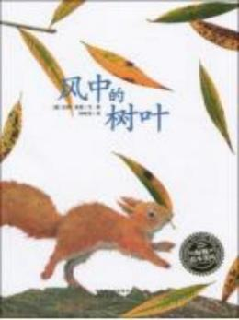 | [ 德 ] 安 娜 · 莫勒 | 长江少年 儿童出版 社 | 柳树枝上长了十片叶子。秋 天来了，树叶开始零落。  一片树叶掉进小河里，正好拯 救了一只落水的蚱蜢：一片树 叶被松鼠放在小窝里：一片叶 子被当成了记事本……最后一 片叶子却落回树根上，在动物 的劳作下变成了养分。第二年 春天，十片新的柳树叶又长满 了柳条。 | 用树叶的生命 周期讲述生命 的轮回 。松鼠 可爱的形象引 人喜爱。 | 幼儿 | 问题阅读：  问题①：你觉得秋天美 吗？哪里美呢？  问题②：你心目 中的秋 天是什么样子的呢？
32 | 中班 | 冬天的秘密 | 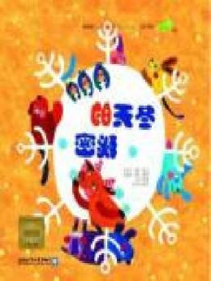 | 金恩英 | 中 国农业 大学出版 社 | 一部关于冬天的美丽童 话，选取与我们 日常生活中贴 近小 朋友 生 活 的各种 自 然现 象，用动物童话故事的形式来 讲述，娓娓道来，富有童趣。 画面色彩丰富、生动写实，将 小朋友带到大自然中，探究冬 的秘密：雪花飘舞、哈气的形 成、冰花的出现，感受季节和 的变化。 | 色彩鲜艳 、 画 面有趣 、 以撕 贴画的形式绘 制人物形象。 | 幼儿 | 问题阅读：  问题①：动物朋友们在 冬天是什么样子的呢？  问题②：小动物们怎么 知道冬天来了呢？又怎 么知道冬天走了呢？
33 | 中班 | 月亮 ， 你好 吗？ | 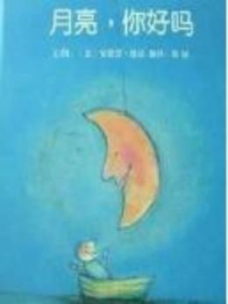 | （法） 安 德烈 · 德 昂 | 河北教育 出版社 | 这本书文字少的不行,每页就- 行字,但是却超有想象力-一个 男孩划船到湖中央 ,大声对天 上弯 弯 的 月亮说 " 月亮 ,你好 吗? "结果把熟睡的月亮吵醒 了 ,月亮荡秋千的时候不小心 掉进湖里 ,后来小男孩把月亮 救上了小船 ,带 回 了家.于是- 一个令人兴奋的夜晚，男孩和 月亮在一起又唱又跳 。 | 静谧的色彩， 鲜少的文字， 引发想象 。温 情又浪漫，美 好 又 充 满 童 趣。 | 幼儿 | 问题阅读：  问题①：书 中的小人为 月亮做了那些事情？  问题②：为什么月亮最 后的脸变得红彤彤的？
34 | 中班 | 十四只老鼠 赏月 | 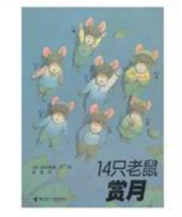 | 岩村和朗 | 接力出版 社 | 秋天来了，14 只老鼠爬上橡树， 忙碌着开始搭建赏月台，为赏 月做准备。还准备了赏月用的 食物，把食物摆得整整齐齐的。 当月亮出来的这一刻，老鼠们 双手合十，虔诚地感谢月亮赐 于的美食，这一点和中国人祭 拜天地是同样的心意，希望借 着丰盛的佳肴，表达受上天恩 宠的感激，同时为全家人祈福， 希望家人健康平安、顺利如意。 | 这本书里有很 强的时间感和 空 间 感 的 表 现， 白天到黄 昏到黑夜，树 底到树稍，仰 看天上圆月 、 俯 瞰 大 地 森 林，颜色与距 离 很 好 的 切 换，每种切换 都很 自然又惊 艳，每幅画面 都深深冲击着 孩 子 们 的 视 觉。 | 教师 | 问题阅读：  问题①：这本书中的时 间变化是什么样的？  问题②：老鼠们赏月前 都做了什么？
35 | 中班 | 小狐狸空空 与小狸猫冬 冬 | 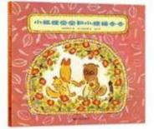 | 松野正子 | 九州出版 社 | 故事讲述的是小狐狸空空和小 狸猫冬冬一家曾经互相仇恨， 可是两个小孩子却瞒着大人成 了好朋友。有一天，暴风雨来 临，把悬崖边的树吹倒了。空 空和冬冬变成对方的模样，去 了彼此的家里。帮着狐狸爸爸 找医生，帮着狸猫妈妈照顾三 个小宝宝……他们俩的行为感 动了双方的家长。最终小狐狸 一家和小狸猫一家成了好朋 友，快乐地生活在一起。 | 这本书温馨， 快乐，充满童 稚，还有一些 怀旧 。故事非 常有趣， 既有 些 小 跌 宕 起 伏，又温润感 人，很适合小 朋友的心智 。 整本书的画风 也很符合大众 的审美，处处 | 幼儿 | 问题阅读：  问题①：小狐狸空空和 小狸猫冬冬的父母为什 么不同意他们做朋友？  问题②：两个小动物用 了什么方法让他们父母 同意的？
36 | 中班 | 光影和我藏 猫猫 | 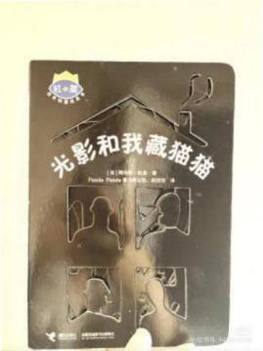 | 杜莱 | 接力出版 社 | 花园里发出了奇怪的声音， 到底是什么神秘的动物呢？和 爸爸一起去找找看吧，别忘了 带上手电筒哦，一起来一次奇  妙的丛林大冒险吧。 | 这 本 书 是 《杜莱百变创 意书》 第二辑 中的一本，从 封面可以看到 这是一本有镂 空图案的小黑 书，关上灯， 打开手电筒， 当光线投过镂 空的图案照映 在墙上，地面 上，光影故事 会就开始啦。 | 教师 | 问题阅读：  问题①：花园里发出了奇怪的声音，到底是什么神秘的动物呢？  问题②：你在哪里见到过影子呢？
37 | 中班 | 光线投影变 变变 | 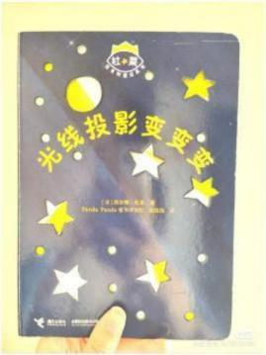 | 杜莱 | 接力出版 社 | 这本书提供了神奇的光影变 化，有小鱼，鲜花，太阳，流 星，还有表情的投影，可以根 据图画自己编故事。 | 这本书同属 《杜莱百变创 意书》 系列， 这一本则是彩 色镂空图案， 每一页不同的 镂空图案都可 以发想象力， 编出不一样的 故事，通过调 整手电筒距离 书的距离，也 能让小朋友感 | 教师 | 问题阅读：  问题①：如何变出影子呢？  问题②：你会用小手变出什么手影？
38 | 中班 | 走开，大黑兔 | 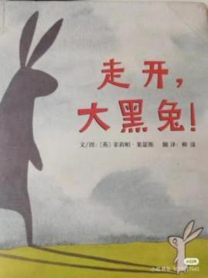 | 菲莉帕 | 北京联合 出版公司 | 这本书讲述了一直小兔子 和它自 己影子的一个故事，一 天早上，天气很好阳光明媚， 小白兔睡醒之后从洞里面钻出 来准备享受这没号的时刻，突 然发现有个什么东西在跟着自 己，他有些害怕就跑了起来， 但是不管怎么跑都甩不掉身后 的“大黑兔 ”躲在大树后面， 跳进水里面，出来了之后还是 看见大黑兔跟着他，这时候小 白兔跑进了黑色森林里面，这 个时候没有了大黑兔，但是不 一会儿遇见了大灰狼，当大灰 狼将要一 口 吃掉小 白兔的时 候，“大黑兔 ”又出现了，吓 到了大灰狼，小白兔得救了， 他再也不害怕那只大灰兔了， 和他手牵手回家去了。 | 大黑兔其 实是小白兔的 影子，只是他 自 己不知道， 这里我们可以 给孩子讲讲为 什么会有影子 呢，是由于光 的照射才会有 影子，影子是 甩不掉的。 | 幼儿 | 问题阅读：  问题①：猜一猜，大黑兔是谁，是善良的还是凶狠的？  问题②：读后对大黑兔的想法还一样吗？为什么？
39 | 中班 | 受伤的拖拉机 | 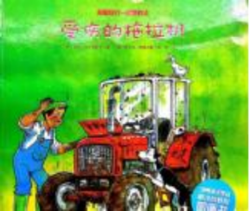 | 戈尔德萨 克 | 湖北美术 出版社 | 农场里到处是废弃的东西，鸡 舍上面油漆掉了，院门一推就 嘎吱嘎吱响，院子里到处是动 物粪便。农场主弗瑞德先生决 定好好收拾一下！终于收拾好 了，可做出大贡献的拖拉机却 坏了。拖拉机能被“治 ”好吗 | 是一套培养孩 子“ 想办法， 解决问题 ”的 图画书， 它通 过生动有趣的 农场故事，教 会孩子用正面 积极的态度面 对困难，不怕 挫折，善于思 考问题，寻找 | 教师 | 问题阅读：  问题①：弗瑞德先生用坏的拖拉机干活，干好了一件事，却又引来了另外的麻烦。弗瑞徳先生会怎么解决这些麻烦呢？  问题②：你和你的好朋友遇到过困难吗？你们是怎么解决他的？
40 | 中班 | 来建拱桥吧 | 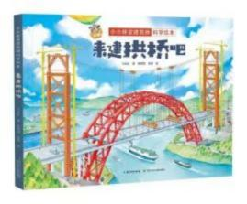 | 马永红 / 孙闻涛 / 张葵 | 长江少年 儿童出版 社 | 以科学绘本的形式，用充满艺 术感的图画和通俗的语言，为 孩子揭开桥梁的奥秘，展现拱 桥、梁桥、斜拉桥、悬索桥四 种基本桥梁的结构特征和不同 本领，并详细呈现了建造桥梁 的过程。 | 阅读本书，孩 子们不仅能学 到桥梁知识， 了解桥梁建造 的原理，领略 中 国桥梁的魅 力，还可以身 临其境般感受 桥梁建设者的 智慧和创新精 神。 | 家长 | 问题阅读：  问题①：你在生活中见过哪些桥？他们是用什么做出来的？  问题②：阅读后，你们知道如何造一个稳固的拱桥吗？
41 | 中班 | 秋天到，鸣虫 在歌唱 | 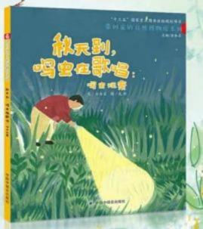 | 金杏宝， 龙珩 | 中 国 中福 会出版社 | 通过对家园、社区和大自然中 的昆虫、蛙类、鸟类、植物的 观察，去触摸，去感知，和 自 然亲密接触，熟悉与我们朝夕 相处的其他生命。 | 通过生动的文 字和有趣的图 画，带领孩子 走进大 自然， 走进神秘的鸣 虫世界， 向孩 子们展示了体 型 、颜色 、生 活习性各异的 鸣虫，教给孩 子们一些关于 鸣虫的有趣知 识，开启与鸣 虫的奇妙之旅 | 幼儿 | 问题阅读:  问题①：秋天有什么虫子在歌唱？  问题②：你还见过哪些秋天的虫子？
42 | 中班 | 月亮，你好吗 | 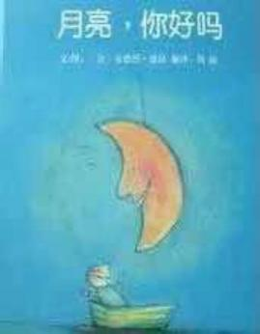 | 月亮 ，你 好吗  作 者 : 安 德烈 · 德 昂  出 版 社 : 山东人民 出版社 | 月亮，你 好吗  作 者 : 安 德烈 · 德 昂  出版社: 山东人民 出版社 | 一个男孩划船到湖中央 ,大声 对天上弯弯的月亮说"月亮,你 好吗?"结果把熟睡的月亮吵醒 了 ,月亮荡秋千的时候不小心 掉进湖里 ,后来小男孩把月亮 救上了小船,带回了家。于是一 个令人兴奋的夜晚，男孩和月 亮在一起又唱又跳 ,又吃又喝 好不快活。直到天亮,月亮躺在 床上 睡着了.故事 晚了 吗?没 有,男孩子 | 简单！故事简 单，画法简单， 形式简单，文 字简单，一切 一 切 都 很 简 单。  有趣！ 月亮有 趣，太阳有趣， 孩子的想象力 有趣，天马行 空，生动有趣。 | 幼儿 | 问题阅读  问题 ①月亮的样子和你 见 到的 月 亮 样 子 一 样 吗？月亮每天的样子一 样吗？  问题②：:月亮颜色发生了 什么变化？男孩家里墙 壁 颜 色 发生 了 什 么 变 化？对应着怎样的情  绪绪？  问题③：:你想把月亮请回 家吗？ 月亮到了家里 后，你想和它一起做什 么呢？
43 | 中班 | 最好的面包 店 | 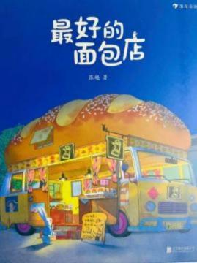 | 张越 | 北京联合 出版社 | 想象一下，一家由狼先生和小 白免经营的面包店，美味的面 包将它们紧密地联系在一起。 这本书讲述了各怀忧虑的小白 免和狼先生因美味的面包而结 缘，学会聆听面包发出的最美 妙的声音--“ 咔滋咔滋 ”。经 历艰难的  “教 ”“ 学 ”过程，他们不断 增进对彼此的理解与信任，起 学习，一起踏上追寻理想之路 的故事。 | 打破传统童话 叙事，呈现独 特的成长故事 , 展示劳动与 创造的美好， 让孩子认识到 生活的价值， 强调用心去做 事，勇敢面对 挑战，实现梦 想。 | 幼儿 | 问题阅读：  问题 ①:小白兔为什么不 害怕狼先生，还吃他的 面包？  问题②：小白兔把厨房弄 得一团糟的时候，狼先 生是怎么做的？
44 | 中班 | 你为什么不 开花 | 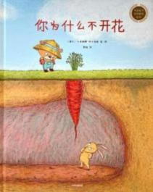 | 卡 塔 琳 娜 · 玛卡 诺娃 | 中信出版 集团 | 在小小的花园里，小熊种满了 鲜花，可是有一株却一直没有 开花兴为了让它开花，小熊每 天精心照顾，每天跟它说晚安 怕他晒，还给它打起了伞，担 心不会开花，教它如何学会开 花崇而地下，有一群小兔子。 | 画面唯美， 寓 意深刻，惊喜 总让人猝不及 防 。大部分读 者喜欢的理由 就是超级反转 的结局让下陪 | 幼儿 | 问题阅读：  问题 ①：你知道“开花 ” 和“ 结果 ”需要经历什么样的过程吗？  问题 ②：如果你的种子不 “结果 ”你会怎么做？
45 | 中班 | 老 虎来 喝 下 午茶 | 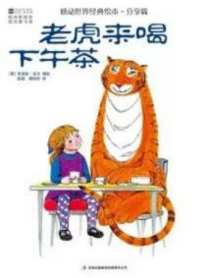 | 朱 迪 丝 · 克尔 编 绘 彭 杨 玲 玲 译 | 吉林出版 集团有限 责任公司 | 故事中有个小女孩叫索菲。有 一天，她正和妈妈在厨房里喝 下午茶。突然，门铃响了。妈 妈说：“ 会是谁呢？ ”索菲开 门一看，原来是只毛茸茸的花 斑大老虎！它好饿好渴，好想 和大家一起喝下午茶…… | 这本书最值得 思考的部分是 让孩子学会如 何 与 他 人 分 享。 | 教师 | 问题阅读：  问题①：如果你和妈 妈 正 在 吃 饭时 门 铃 响 了，你觉得门外会是谁呢？  问题②：老虎带来了一堆不小的麻烦，如果是你，你接着会怎么做呢？
46 | 中班 | 蚂蚁和西瓜 | 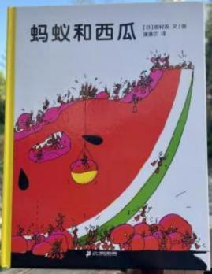 | 田村茂日 | 二十一世 纪出版社 | 一个好热的夏天的下午，蚂蚁 们发现了一大块西瓜 。 "真好 吃，赶紧搬回家吧！"可是怎么 搬回去呢？一只蚂蚁想到了好 主意……简单的线条、漫画式 的夸张，把勤劳、乐天、齐心 协力的理念呈现得无比幽默， 结尾别出心裁。 | 绘本中充满寻 找和发现的乐 趣，鼓励孩子 合作与分享。 | 幼儿 | 问题阅读：  问题①：西瓜很大， 蚂蚁很小，蚂蚁怎样做 才能把西瓜搬回家呢？  问题②：它们用西瓜皮做了什么？它们表情是什么样的？
47 | 中班 | 世 界上 最 棒 的礼物 | 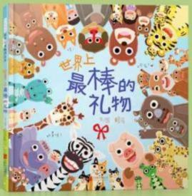 | 赖马 | 北京联合 出版社 | 这一天，天使镇发生了一件令 人开心的大事 1 只长颈鹿 、2 只河马、3 只棕熊、4 只老虎、 5 只山羊、6 只贵宾犬、7 条鳄 鱼、8 只老鼠、9 条大头蛇…… 动物朋友们都带着各式各样的 礼物去祝贺，有长长的、圆圆 的，还有香香的。但是，任何 礼物都比不上……什么才是你 心中最棒的礼物呢？ | 创意的数学启 蒙，让小孩感 知 数 学 的 魅 力；颜色捉迷 藏，让孩子边 玩 边 感 受 色 彩；魔力数字 捉迷藏，让孩 子一看再看， 玩过瘾。 | 教师 | 问题阅读：  问题①：找找绘本中的数字在哪里？  问题②：绘本中都发生了什么事情？

